ΕΚΦΕ ΑΡΓΟΛΙΔΑΣ

ΤΑ ΔΕΚΑΕΥΡΑ ΤΩΝ ΑΝΑΣΤΕΝΑΡΙΑ

Πείραμα:

Σε ένα γυάλινο δοχείο ενός λίτρου ρίχνουμε 300 mL καθαρού οινοπνεύματος, 300 mL νερό και μικρή ποσότητα αλατιού.
Εντός του δοχείου βυθίζουμε δύο δεκάευρα, κατά προτίμηση καινούργια.
Βγάζουμε τα δεκάευρα και τα κρεμάμε σε σύρμα με μεταλλικούς συνδετήρες ή μανταλάκια.
Βάζουμε φωτιά με ένα σπίρτο στα δεκάευρα που αναφλέγονται αλλά δεν καίγονται. Σε λίγο η φωτιά σβήνει και τα δεκάευρα παραμένουν ανέπαφα.

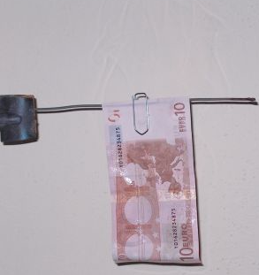

ΕΡΜΗΝΕΙΑ
Κάθε καύσιμο υλικό οινόπνευμα, βενζίνη, χαρτί, κ.τ.λ. έχει μία θερμοκρασία ανάφλεξης.
Το οινόπνευμα έχει μικρή θερμοκρασία ανάφλεξης και αναφλέγεται αμέσως και καίγεται ενώ το χαρτί το οποίο είναι ποτισμένο και με νερό, έχει πολύ μεγαλύτερη θερμοκρασία ανάφλεξης.

